功能概述
统信UOS系统的【打印管理器】是一款基于CUPS的打印机管理工具，可通过自动查找网络打印机实现网络打印机的添加、使用和删除等。界面可视化，操作简单，方便用户快速添加打印机及安装驱动。

方法介绍

步骤一：
单击任务栏上的启动器图标，进入启动器界面。
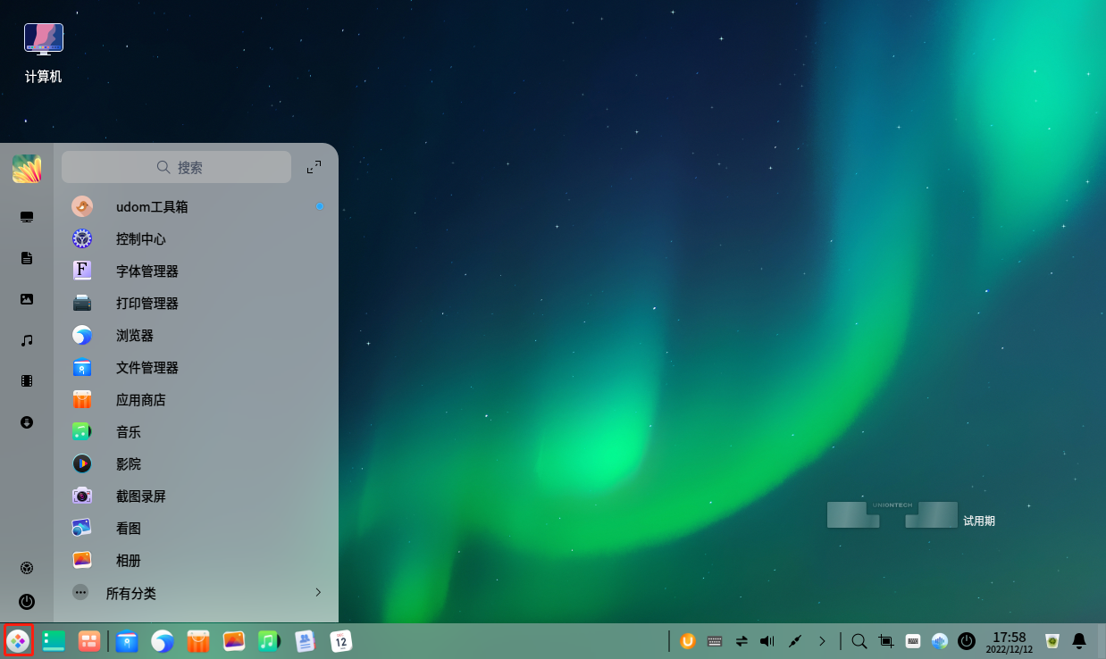
启动器界面

步骤二：
上下滚动鼠标滚轮浏览或通过搜索，找到打印管理器图标，单击运行。
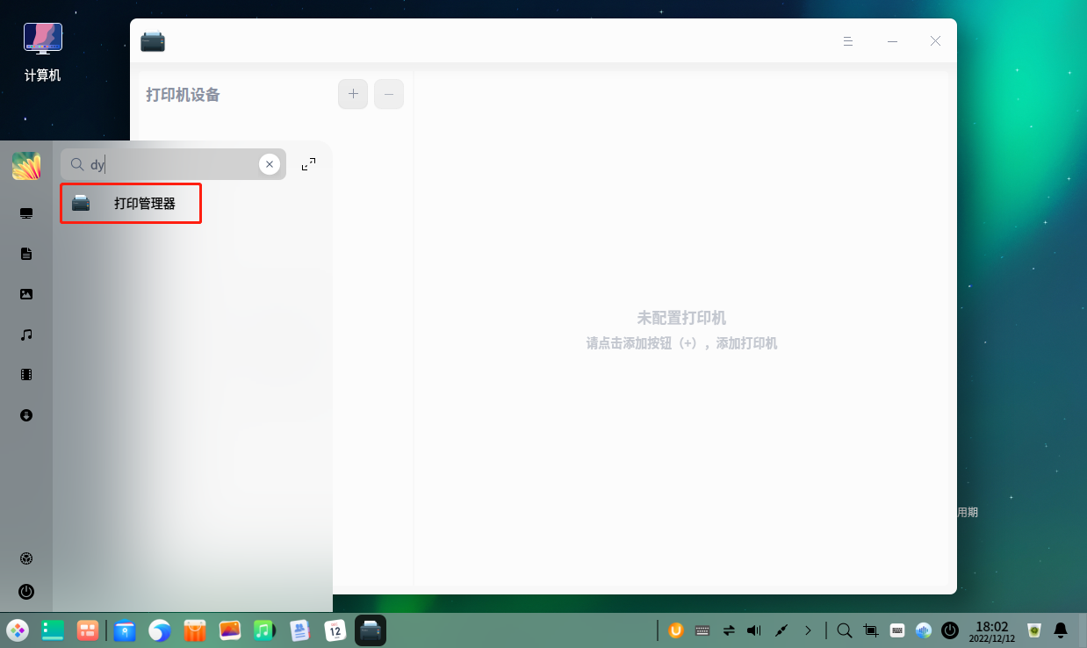
打印管理器打开界面

步骤三：
在打印管理器界面，单击添加按钮
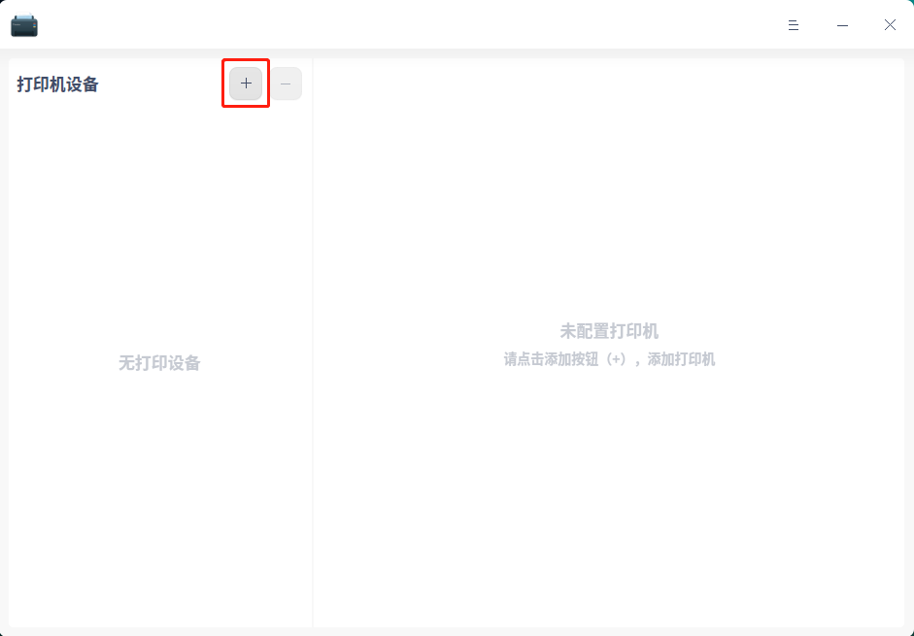
打印管理器添加界面

步骤四：
单击 手动查找 按钮，输入打印机IP后单击 查找 按钮，系统通过各种协议扫描打印机。
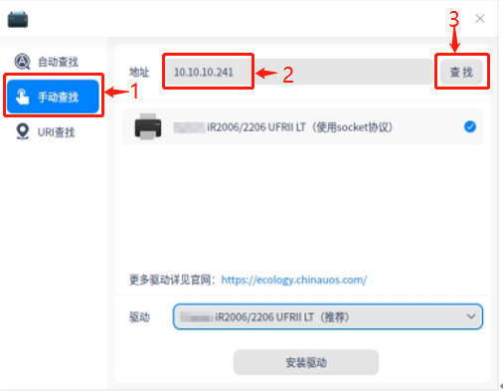
根据网络打印机ip手动查找打印机的界面

步骤五：
勾选需要添加的打印机，系统会自动匹配打印机驱动。
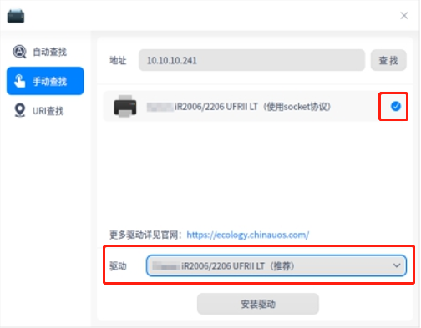
自动匹配打印机驱动界面

步骤六：
驱动匹配成功：单击安装驱动，进入安装界面
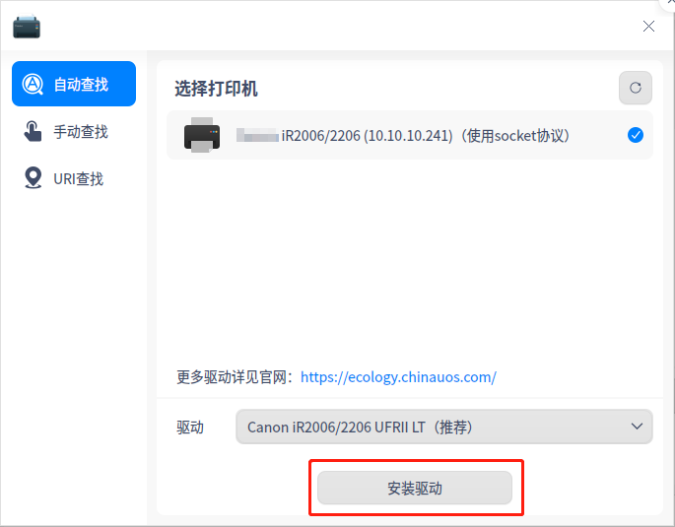
打印管理器安装驱动界面

步骤七：
- 安装成功：弹出窗口提示安装成功，单击 打印测试页，查看是否可以正常打印；或单击 查看打印机，跳转到打印机管理界面。
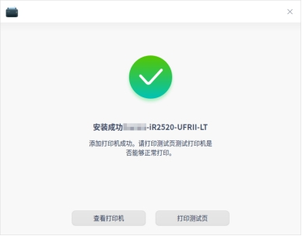
打印管理器驱动安装成功界面
- 安装失败：弹出窗口提示安装失败，则可选择重新安装。
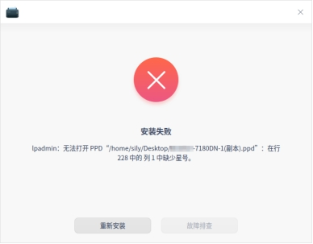
打印管理器驱动安装失败界面

步骤八：（步骤七安装成功请跳过该步骤）
驱动匹配失败：选择手动安装驱动或在官网（https://ecology.chinauos.com）查找、下载并安装对应驱动。单击 下一步 按钮，进入选择驱动界面。
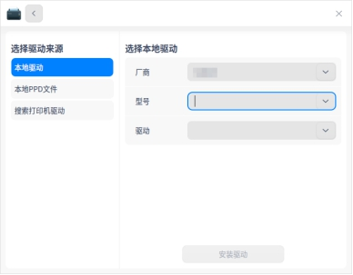
打印管理器手动选择驱动界面
注意：
系统默认驱动：选择打印机后，如果有匹配的驱动，系统会默认选择推荐驱动。
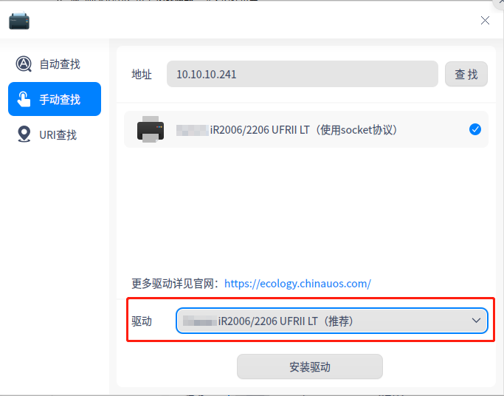
打印管理器默认选择推荐驱动的界面
手动选择驱动：选择打印机后，手动选择驱动，驱动来源有三种。
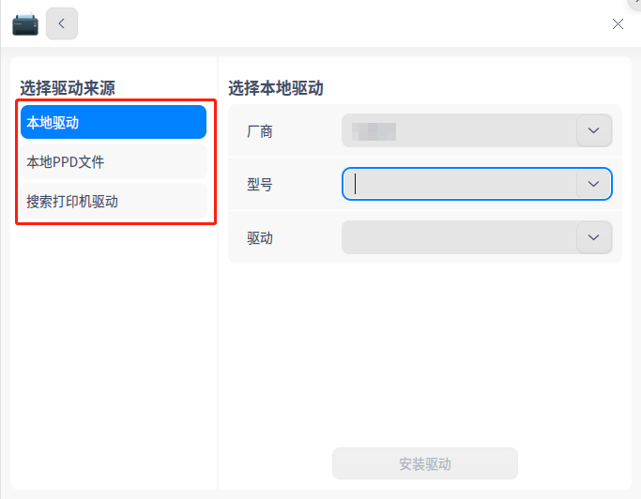
打印管理器手动选择本地驱动界面
- 本地驱动：通过下拉框选择厂商及型号，查询本地驱动。
- 本地PPD文件：将本地文件PPD文件拖放到对应地方，或单击 选择一个PPD文件 在本地文件夹查找，比如在/usr/share/ppd目录下选择PPD文件。（必须在本地安装了驱动，才可以使用PPD文件安装，否则会提示驱动安装失败）
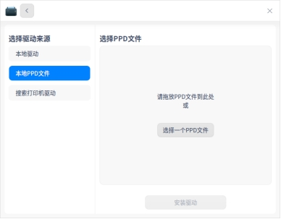
打印管理器手动选择本地PPD文件的驱动界面
- 搜索打印机驱动：输入精确的厂商和型号，系统会在后台驱动库中搜索，搜索结果会显示在下拉框中。
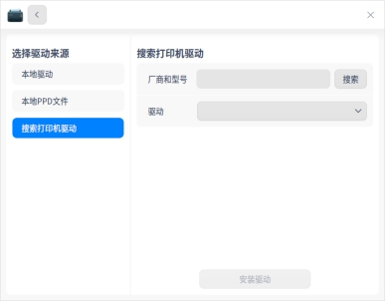
打印管理器手动搜索打印机驱动界面

步骤九：（步骤七安装成功请跳过该步骤）
选择驱动后，单击 安装驱动，进入安装界面。
- 安装成功：弹出窗口提示安装成功，单击 打印测试页，查看是否可以正常打印；或单击 查看打印机，跳转到打印机管理界面。
打印管理器驱动安装成功的界面
- 安装失败：弹出窗口提示安装失败，则可选择重新安装。
打印管理器驱动安装失败的界面

©统信软件技术有限公司。访问者可将本网站提供的内容或服务用于个人学习、研究或欣赏，以及其他非商业性或非盈利性用途，但同时应遵守著作权法及其他相关法律的规定，不得侵犯本网站及相关权利人的合法权利。除此以外，将本网站任何内容或服务进行转载，须备注：该文档出自【faq.uniontech.com】统信软件知识分享平台。否则统信软件将追究相关版权责任。

